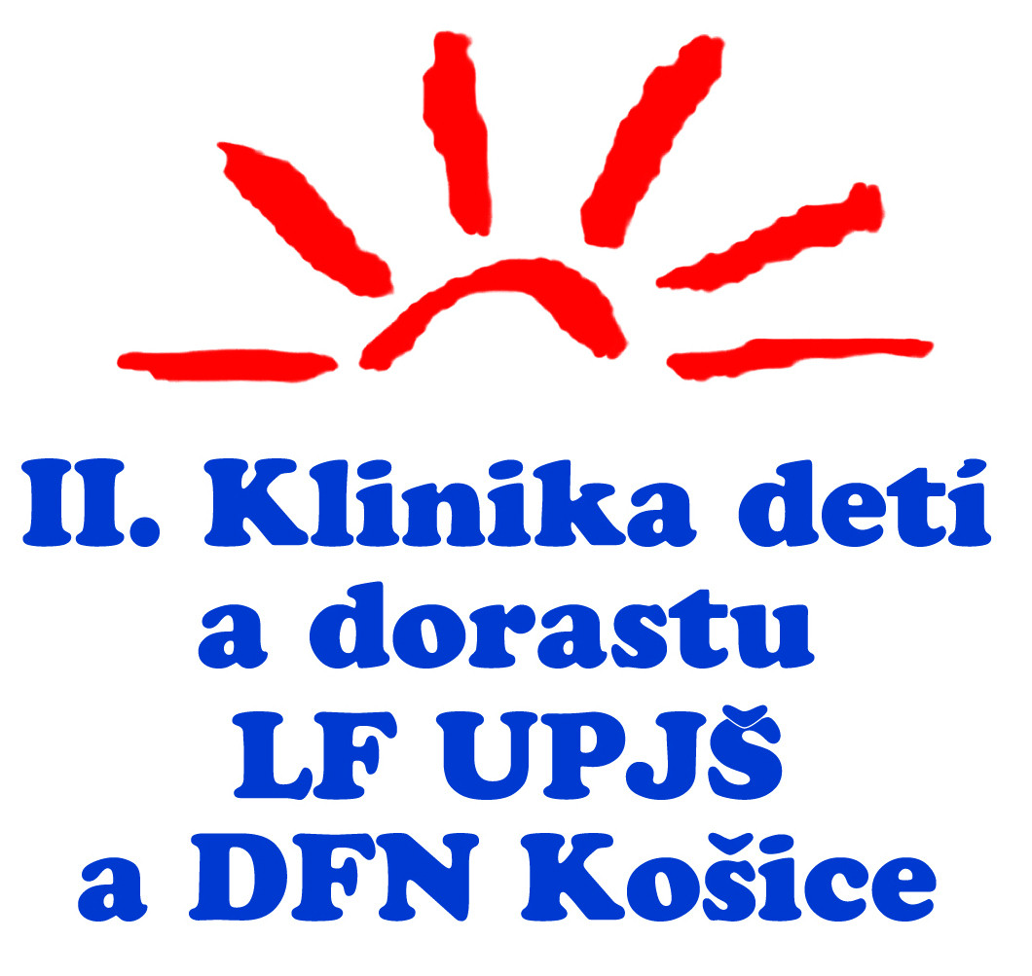

II. klinika detí a dorastu

Lekárskej fakulty UPJŠ a Detskej fakultnej nemocnice

v Košiciach

srdečne pozývajú

praktických lekárov pre deti a dorast, lekárov Detskej fakultnej nemocnice, študentov Lekárskej fakulty

na

ll. Mikulášsky seminár

venovaný celiakii

Seminár sa bude konať v posluchárni P4, LF UPJŠ, Tr. SNP 1, Košice
v stredu 7.12. 2005 v čase 15:00- 17,00 hod.

Program:

1, Otvorenie
2, doc. MUDr. M. Kuchta, CSc., MUDr. B. Nováková
Celiakia - choroba mnohých tvárí
3, MUDr. K. Gombošová, Ing. N. Bomba
Diéta a dietetiká pri celiakii

4, Katarína Čermáková

Starostlivosť o pokožku u malých detí

Tešíme sa na stretnutie s Vami

Doc. MUDr. M. Kuchta, CSc., mim. prof.
Prodekan LF UPJŠ Košice

Za spolupráce s Nestlé a Johnson & Johnson

